Міністерство освіти і науки України
Національний технічний університет України
«Київський політехнічний інститут ім. І. Сікорського»

Кафедра інженерії програмного забезпечення в енергетиці

Лабораторна робота № 4
з курсу: «Програмування вебзастосунків»

Виконав:
студент 4-го курсу,
групи ТВ-21
Лазарчук Артем Сергійович
Посилання на GitHub репозиторій: https://github.com/ArtemLazarchuk/go-web-programming-course

Перевірив:
Недашківський О.Л.

Київ 2026
Завдання:
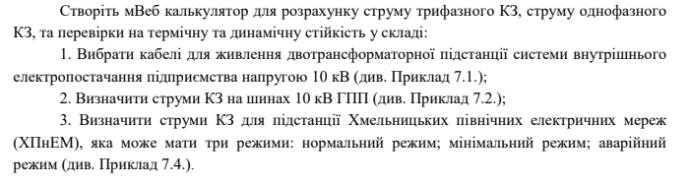

Короткий теоретичний матеріал:
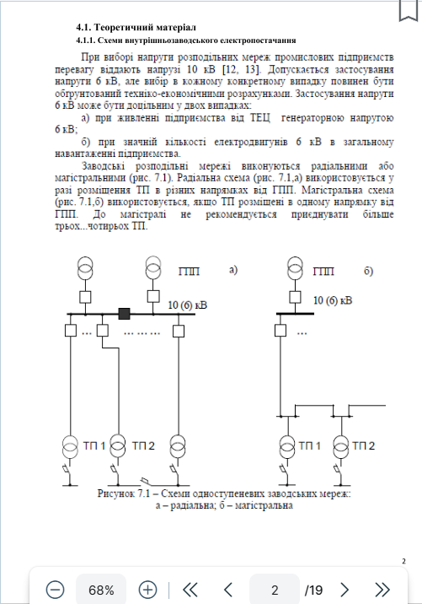
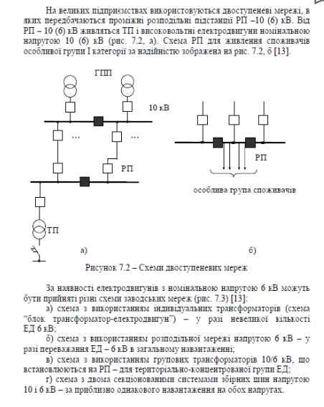
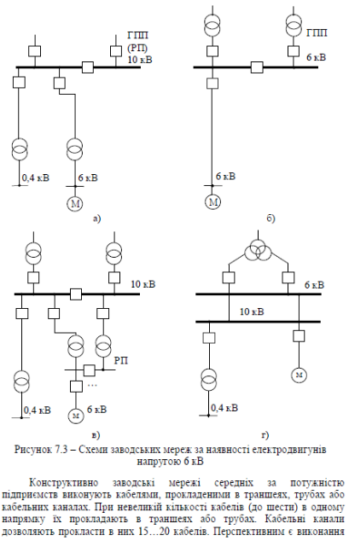
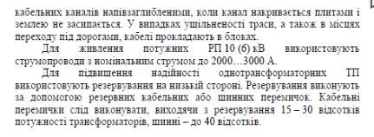

Завдання 1:
Хід виконання:
Хід виконання розрахунку полягає у послідовному визначенні необхідного перерізу кабелю для живлення двотрансформаторної підстанції, враховуючи нормальний, післяаварійний режими та термічну стійкість.
Спочатку визначають робочий струм у нормальному режимі, який протікає через один кабель. Для цього загальну потужність трансформаторів ділять на два (оскільки два кабелі живлять підстанцію) і нормують це значення, використовуючи номінальну напругу. Далі обчислюють струм післяаварійного режиму, який буде вдвічі більшим, оскільки один кабель повинен взяти на себе все навантаження після відключення паралельного.
Наступний крок — визначення економічного перерізу, який розраховується діленням робочого струму на економічну густину струму. Цей показник оптимізує економічні витрати.
Паралельно розраховують мінімальний переріз, необхідний для забезпечення термічної стійкості кабелю під час короткого замикання. Цей переріз залежить від струму короткого замикання, часу відключення захисту та коефіцієнта термічної стійкості.
Нарешті, вибирають остаточний переріз кабелю, беручи більше значення з отриманих економічного та мінімального перерізів, щоб задовольнити як економічні вимоги, так і вимоги безпеки (стійкість до короткого замикання).
Код програми:
func calculateTask1(smStr, unomStr string) string {
Sm := parseFloat(smStr)
U_nom := parseFloat(unomStr)

if Sm == 0 || U_nom == 0 {
return "Будь ласка, введіть коректні значення."
}

t_f := 2.5
Jek := 1.4
Ik := 2500.0
Ct := 92.0

Im := (Sm / 2) / (math.Sqrt(3) * U_nom)
Im_pa := 2 * Im

Sek := Im / Jek
S_min := (Ik * math.Sqrt(t_f)) / Ct

S_selected := math.Max(Sek, S_min)

return fmt.Sprintf(`═══════════════════════════════════
РЕЗУЛЬТАТИ РОЗРАХУНКУ ЗАВДАННЯ 1
═══════════════════════════════════

1. Розрахунковий струм:
Іm = (Sm/2) / (√3 × U_nom) = %.2f А
Іm*па = 2 × Іm = %.2f А

2. Економічний переріз:
Sек = Іm / Jек = %.2f мм²

3. Термічна стійкість:
S_min = (Iк × √t_f) / Ct = %.2f мм²

4. Вибір перерізу кабеля:
Sек = %.2f мм²
S_min = %.2f мм²
Обрано: S = %.2f мм²
═══════════════════════════════════`,
Im, Im_pa, Sek, S_min, Sek, S_min, S_selected)
}

Результат:
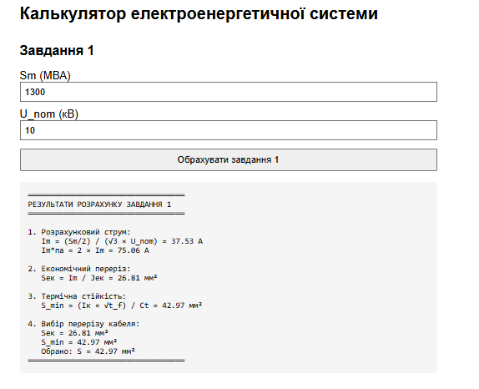
Результат виконання на контрольному прикладі:
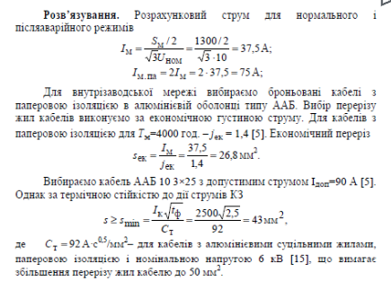

Завдання 2:
Хід виконання:
Хід виконання розрахунку полягає у послідовному визначенні опорів елементів системи для точки короткого замикання та подальшому розрахунку струму аварійного режиму.
- Розрахунок опору системи: Визначається індуктивний опір живильної мережі у розрахунковій точці. Він обчислюється, виходячи з напруги мережі та потужності короткого замикання на шинах, де підключений трансформатор.
- Розрахунок опору трансформатора: Визначається індуктивний опір самого трансформатора, виходячи з його номінальної потужності та його внутрішньої характеристики опору (яка виражається у відсотках).
- Визначення сумарного опору: Оскільки елементи (система і трансформатор) з'єднані послідовно до точки короткого замикання, їхні опори підсумовуються, щоб отримати загальний опір.
- Розрахунок початкового струму короткого замикання: Це початкове діюче значення струму трифазного КЗ визначається діленням напруги мережі та на загальний сумарний опір, отриманий на попередньому кроці.
Код програми:
func calculateTask2(ucnStr, skStr, ukStr, snomTStr string) string {
UcnVal := parseFloat(ucnStr)
SkVal := parseFloat(skStr)
UkVal := parseFloat(ukStr)
Snom_tVal := parseFloat(snomTStr)

if SkVal == 0 || Snom_tVal == 0 {
return "Помилка: Sk та Snom_t не можуть бути нульовими!"
}

Xc := (UcnVal * UcnVal) / SkVal
Xt := (UkVal * (UcnVal * UcnVal)) / (100 * Snom_tVal)
X_all := Xc + Xt
Ipo := UcnVal / (math.Sqrt(3) * X_all)

return fmt.Sprintf(`═══════════════════════════════════
РЕЗУЛЬТАТИ РОЗРАХУНКУ ЗАВДАННЯ 2
═══════════════════════════════════

1. Опори елементів заступної схеми:
Xc = Ucn² / Sk = %.3f Ом
Xt = (Uk%% / 100) × (Ucn² / Snom_t) = %.3f Ом

2. Сумарний опір для точки К1:
XΣ = Xc + Xt = %.3f Ом

3. Початкове діюче значення струму трифазного КЗ:
Iп₀ = Ucn / (√3 × XΣ) = %.3f кА
═══════════════════════════════════`,
Xc, Xt, X_all, Ipo)
}
Результат:

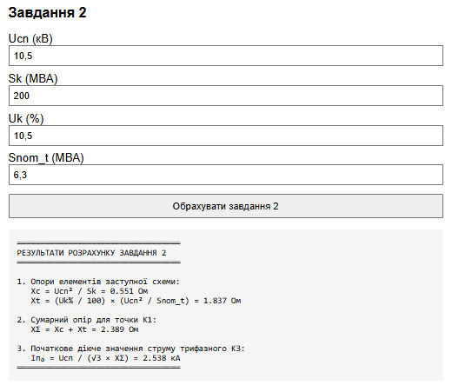
Результат виконання на контрольному прикладі:
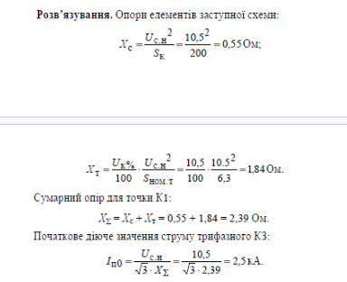
Завдання 3:

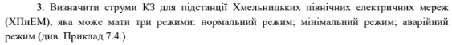
Хід виконання:
1. Підготовчі Розрахунки Опорів
- Реактивний опір трансформатора: Спершу обчислюють реактивний опір трансформатора, виходячи з його номінальної потужності, напруги вищої сторони та його внутрішньої характеристики опору (напруги КЗ у відсотках).
- Опори на шинах 10 кВ (приведені): Розраховують повний опір до точки КЗ на шинах 10 кВ, при цьому всі опори спочатку приводять до напруги 110 кВ (вищої сторони), окремо для нормального і мінімального режимів роботи системи.

2. Розрахунок Струмів КЗ на Шинах 10 кВ
- Струми КЗ (приведені): На основі повних опорів, приведених до 110 кВ, обчислюють струми трифазного та двофазного КЗ на шинах 10 кВ.
- Коефіцієнт приведення: Визначають коефіцієнт, який залежить від співвідношення квадратів номінальної напруги 10 кВ та напруги 110 кВ.
- Дійсні опори та струми КЗ на шинах 10 кВ: Усі опори, отримані на кроці 1, множать на коефіцієнт приведення, щоб отримати дійсні значення опорів на напрузі 10 кВ. На основі цих дійсних опорів обчислюють дійсні струми трифазного та двофазного КЗ на шинах 10 кВ для обох режимів (нормального та мінімального).

3. Розрахунок Струмів КЗ на Кінці Лінії (Точка 10)
- Опори лінії: Розраховують активний та реактивний опори лінії, множачи питомі опори лінії на її довжину.
- Повний опір до точки КЗ: До дійсних опорів на шинах 10 кВ (крок 2) послідовно додають опори лінії, щоб отримати загальний повний опір до кінцевої точки КЗ (Точка 10) для обох режимів.
- Струми КЗ в Точці 10: На основі повних опорів до Точки 10 обчислюють остаточні дійсні струми трифазного та двофазного КЗ на кінці лінії для нормального і мінімального режимів.
Код програми:
func calculateTask3(ukMaxStr, uvNStr, snomT3Str, unNStr, rcMinStr string) string {
Uk_max := parseFloat(ukMaxStr)
Uv_n := parseFloat(uvNStr)
Snom_t := parseFloat(snomT3Str)
Un_n := parseFloat(unNStr)
Rc_min := parseFloat(rcMinStr)

if Snom_t == 0 || Uv_n == 0 || Un_n == 0 {
return "Помилка: Snom_t, Uv_n та Un_n не можуть бути нульовими!"
}

l := 12.37
Rc_n := 10.65
Ro := 0.64
Xc_n := 24.02
Xo := 0.363
Xc_min := 65.68

Xt := (Uk_max * Uv_n * Uv_n) / (100.0 * Snom_t)

Rsh := Rc_n
Xsh := Xc_n + Xt
Zsh := math.Sqrt(Rsh*Rsh + Xsh*Xsh)

Rsh_min := Rc_min
Xsh_min := Xc_min + Xt
Zsh_min := math.Sqrt(Rsh_min*Rsh_min + Xsh_min*Xsh_min)

Ish_3 := (Uv_n * 1000) / (math.Sqrt(3) * Zsh)
Ish_2 := Ish_3 * (math.Sqrt(3) / 2)
Ish_3_min := (Uv_n * 1000) / (math.Sqrt(3) * Zsh_min)
Ish_2_min := Ish_3_min * (math.Sqrt(3) / 2)

Kpr := (Un_n * Un_n) / (Uv_n * Uv_n)

Rsh_n := Rsh * Kpr
Xsh_n := Xsh * Kpr
Zsh_n := math.Sqrt(Rsh_n*Rsh_n + Xsh_n*Xsh_n)

Rsh_n_min := Rsh_min * Kpr
Xsh_n_min := Xsh_min * Kpr
Zsh_n_min := math.Sqrt(Rsh_n_min*Rsh_n_min + Xsh_n_min*Xsh_n_min)

Ish_n_3 := (Un_n * 1000) / (math.Sqrt(3) * Zsh_n)
Ish_n_2 := Ish_n_3 * (math.Sqrt(3) / 2)
Ish_n_3_min := (Un_n * 1000) / (math.Sqrt(3) * Zsh_n_min)
Ish_n_2_min := Ish_n_3_min * (math.Sqrt(3) / 2)

Rl := l * Ro
Xl := l * Xo

Rall_n := Rl + Rsh_n
Xall_n := Xl + Xsh_n
Zall_n := math.Sqrt(Rall_n*Rall_n + Xall_n*Xall_n)

Rall_n_min := Rl + Rsh_n_min
Xall_n_min := Xl + Xsh_n_min
Zall_n_min := math.Sqrt(Rall_n_min*Rall_n_min + Xall_n_min*Xall_n_min)

Il_n_3 := (Un_n * 1000) / (math.Sqrt(3) * Zall_n)
Il_n_2 := Il_n_3 * (math.Sqrt(3) / 2)
Il_n_3_min := (Un_n * 1000) / (math.Sqrt(3) * Zall_n_min)
Il_n_2_min := Il_n_3_min * (math.Sqrt(3) / 2)

return fmt.Sprintf(`═══════════════════════════════════
РЕЗУЛЬТАТИ РОЗРАХУНКУ ЗАВДАННЯ 3
═══════════════════════════════════

1. Реактивний опір трансформатора:
Xt = (Uk_max × Uv_n²) / (100 × Snom_t) = %.3f Ом

2. Опори на шинах 10 кВ (приведені до 110 кВ):
Rsh = Rc_n = %.3f Ом
Xsh = Xc_n + Xt = %.3f Ом
Zsh = √(Rsh² + Xsh²) = %.3f Ом
Rsh_min = Rc_min = %.3f Ом
Xsh_min = Xc_min + Xt = %.3f Ом
Zsh_min = √(Rsh_min² + Xsh_min²) = %.3f Ом

3. Струми КЗ на шинах 10 кВ (приведені до 110 кВ):
Ish_3 = (Uv_n × 10³) / (√3 × Zsh) = %.3f А
Ish_2 = Ish_3 × (√3 / 2) = %.3f А
Ish_3_min = (Uv_n × 10³) / (√3 × Zsh_min) = %.3f А
Ish_2_min = Ish_3_min × (√3 / 2) = %.3f А

4. Коефіцієнт приведення:
Kpr = Un_n² / Uv_n² = %.3f

5. Опори на шинах 10 кВ:
Rsh_n = Rsh × Kpr = %.3f Ом
Xsh_n = Xsh × Kpr = %.3f Ом
Zsh_n = √(Rsh_n² + Xsh_n²) = %.3f Ом
Rsh_n_min = Rsh_min × Kpr = %.3f Ом
Xsh_n_min = Xsh_min × Kpr = %.3f Ом
Zsh_n_min = √(Rsh_n_min² + Xsh_n_min²) = %.3f Ом

6. Дійсні струми КЗ на шинах 10 кВ:
Ish_n_3 = (Un_n × 10³) / (√3 × Zsh_n) = %.3f А
Ish_n_2 = Ish_n_3 × (√3 / 2) = %.3f А
Ish_n_3_min = (Un_n × 10³) / (√3 × Zsh_n_min) = %.3f А
Ish_n_2_min = Ish_n_3_min × (√3 / 2) = %.3f А

7. Опори лінії:
l = %.2f км
Rl = l × Ro = %.3f Ом
Xl = l × Xo = %.3f Ом

8. Опори в точці 10:
Rall_n = Rl + Rsh_n = %.3f Ом
Xall_n = Xl + Xsh_n = %.3f Ом
Zall_n = √(Rall_n² + Xall_n²) = %.3f Ом
Rall_n_min = Rl + Rsh_n_min = %.3f Ом
Xall_n_min = Xl + Xsh_n_min = %.3f Ом
Zall_n_min = √(Rall_n_min² + Xall_n_min²) = %.3f Ом

9. Струми КЗ в точці 10:
Il_n_3 = (Un_n × 10³) / (√3 × Zall_n) = %.3f А
Il_n_2 = Il_n_3 × (√3 / 2) = %.3f А
Il_n_3_min = (Un_n × 10³) / (√3 × Zall_n_min) = %.3f А
Il_n_2_min = Il_n_3_min × (√3 / 2) = %.3f А
═══════════════════════════════════`,
Xt,
Rsh, Xsh, Zsh, Rsh_min, Xsh_min, Zsh_min,
Ish_3, Ish_2, Ish_3_min, Ish_2_min,
Kpr,
Rsh_n, Xsh_n, Zsh_n, Rsh_n_min, Xsh_n_min, Zsh_n_min,
Ish_n_3, Ish_n_2, Ish_n_3_min, Ish_n_2_min,
l, Rl, Xl,
Rall_n, Xall_n, Zall_n, Rall_n_min, Xall_n_min, Zall_n_min,
Il_n_3, Il_n_2, Il_n_3_min, Il_n_2_min)
}

Результат:

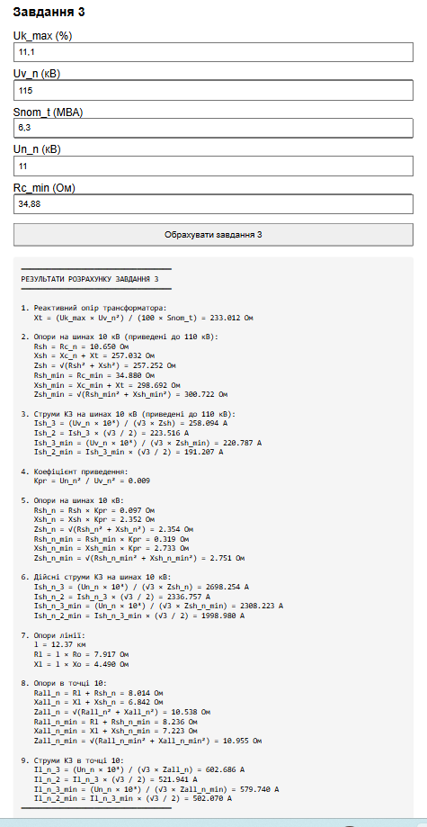
Результат виконання на контрольному прикладі:

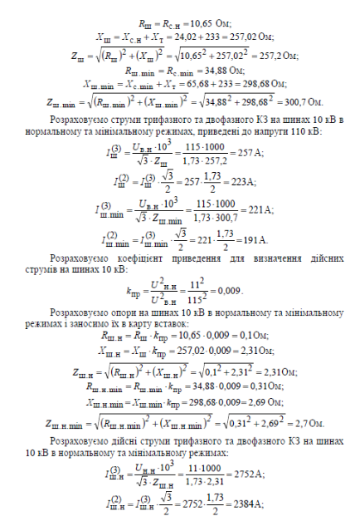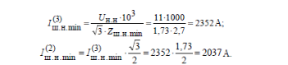
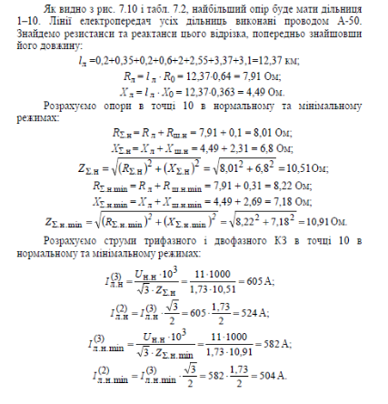
Висновок

У процесі виконання лабораторної роботи було успішно розроблено та реалізовано програмний комплекс на мові Go для моделювання та розрахунку електричних режимів в енергосистемі.
Розроблений функціонал забезпечив комплексний аналіз електричної мережі у різних станах:
- Режимні розрахунки: Визначено струми та параметри нормального та післяаварійного режимів роботи.
- Розрахунки коротких замикань (КЗ): Виконано обчислення струмів трифазного (симетричного) та двофазного (несиметричного) КЗ у двох критичних вузлах: на шинах 10 кВ та на лінії 110 кВ.
- Врахування режимів живлення: Розрахунки КЗ проведені як для нормального, так і для мінімального режимів системи, що є ключовим для оцінки найгірших умов роботи.
Для обчислення струмів несиметричних КЗ (зокрема двофазного) було застосовано метод симетричних складових, що забезпечило високу точність моделювання .

